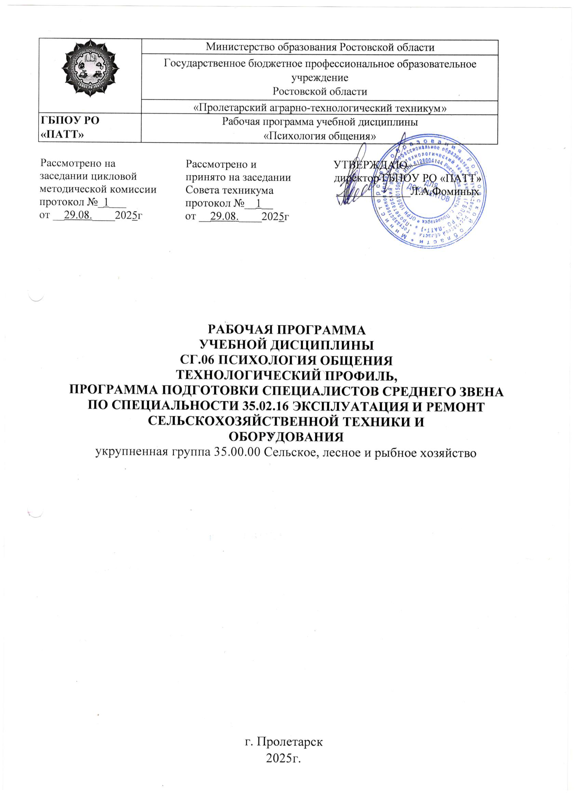

 | Министерство образования Ростовской области
Государственное бюджетное профессиональное образовательное учреждение
Ростовской области
 | «Пролетарский аграрно-технологический техникум»
ГБПОУ РО «ПАТТ» | Рабочая программа учебной дисциплины  «Психология общения»

Рассмотрено на Рассмотрено и УТВЕРЖДАЮ
заседании цикловой принято на заседании директор ГБПОУ РО «ПАТТ»
методической комиссии Совета техникума _____________Л.А.Фоминых
протокол №_1___ протокол №__1__
от __29.08.____2025г от __29.08.____2025г

РАБОЧАЯ ПРОГРАММА
учебной дисциплины
СГ.06 Психология общения
технологический профиль,
ПРОГРАММА ПОДГОТОВКИ специалистов среднего звена
ПО СПЕЦИАЛЬНОСТИ 35.02.16 Эксплуатация и ремонт сельскохозяйственной техники и
оборудования
укрупненная группа 35.00.00 Сельское, лесное и рыбное хозяйство

г. Пролетарск
2025г.
 | Министерство образования Ростовской области
Государственное бюджетное профессиональное образовательное учреждение
Ростовской области
 | «Пролетарский аграрно-технологический техникум»
ГБПОУ РО «ПАТТ» | Рабочая программа учебной дисциплины  «Психология общения»

Рабочая программа учебной дисциплины СГ.06 «Психология общения» разработана на основе Федерального государственного образовательного стандарта среднего профессионального образования по специальности 35.02.16 Эксплуатация и ремонт сельскохозяйственной техники и оборудования, утвержденного приказом Министерства просвещения Российской Федерации от14.04.2022 г. № 235 (ред. от 03.07.2024 г.) в соответствии с ПОП по специальности 35.02.16 Эксплуатация и ремонт сельскохозяйственной техники и оборудования, утвержденной ФУМО по УГПС 35.00.00 от 09.09.2022 № 2, приказам ФГБОУ ДПО ИРПО № 496 от 10.10.2022.

Организация-разработчик: Государственное бюджетное профессиональное образовательное учреждение Ростовской области «Пролетарский аграрно-технологический техникум»
Разработчик: Пыженко Светлана Алексеевна – преподаватель Государственного бюджетного профессионального образовательного учреждения Ростовской области «Пролетарского аграрно-технологического техникума».

СОДЕРЖАНИЕ

1 | Общая характеристика рабочей программы учебной дисциплины | 4
2 | Структура и содержание учебной дисциплины | 5
3 | Условия реализации учебной дисциплины | 9
4 | Контроль и оценка результатов освоения учебной дисциплины | 10

1. ОБЩАЯ ХАРАКТЕРИСТИКА РАБОЧЕЙ ПРОГРАММЫ УЧЕБНОЙ ДИСЦИПЛИНЫ
1.1. Место дисциплины в структуре основной образовательной программы
Учебная дисциплина СГ.06 «Психология общения» является вариативной частью социально-гуманитарного цикла образовательной программы в соответствии с ФГОС СПО по специальности 35.02.16 Эксплуатация и ремонт с/х техники и оборудования
Учебная дисциплина «Психология общения» добавлена за счет часов вариативной части и обеспечивает формирование общих и профессиональных компетенций ФГОС СПО по специальности 35.02.16 Эксплуатация и ремонт с/х техники и оборудования

1.2. Цель и планируемые результаты освоения дисциплины:
В рамках программы учебной дисциплины обучающимися осваиваются следующие умения и знания, общие и профессиональные компетенции
Код  ПК, ОК | Умения | Знания
ОК 01 – ОК 04, ОК 06, ОК 09  ПК 1.8 | У 1 - применять технику и приемы эффективного общения в профессиональной деятельности;  У 2 - использовать приемы саморегуляции поведения в процессе межличностного общения | З 1 - взаимосвязь общения и деятельности;  З 2 - цели, функции, виды и уровни общения;  З 3 - роли и ролевые ожидания в общении;  З 4 - виды социальных взаимодействий;  З 5 - механизмы взаимопонимания в общении;  З 6 - техники и приемы общения, правила слушания, ведения беседы, убеждения;  З 7 - этические принципы общения;  З 8 - источники, причины, виды и способы разрешения конфликтов  З 9 - приемы саморегуляции в процессе общения

2. СТРУКТУРА И СОДЕРЖАНИЕ УЧЕБНОЙ ДИСЦИПЛИНЫ
2.1. Объем учебной дисциплины и виды учебной работы
Вид учебной работы | Объем в часах | В том числе в форме ПП
Всего | 44 | 14
Самостоятельная работа
Объем образовательной программы учебной дисциплины | 44 | 14
в том числе:
теоретические занятия | 30
практические занятия | 14 | 14
лабораторные занятия | -
курсовая работа (проект) | -
Промежуточная аттестация в форме дифференцированного зачета

2.2. Тематический план и содержание учебной дисциплины «Психология общения»
Наименование  разделов и тем | Содержание учебного материала и формы организации деятельности обучающихся | Объем часов | Коды компетенций
Раздел 1. Психология общения
Тема 1.1 Общение - основа человеческого бытия | Содержание учебного материала |  | ОК 01 – ОК 04, ОК 06, ОК 09  ПК 1.8
Тема 1.1 Общение - основа человеческого бытия | Общение в системе межличностных и общественных отношений. Социальная роль. Классификация общения. Виды, функции общения. Структура и средства общения. Единство общения и деятельности. | 2 | ОК 01 – ОК 04, ОК 06, ОК 09  ПК 1.8
Тема 1.1 Общение - основа человеческого бытия | Причины возникновения манипуляций в межличностном общении, негативные последствия и преимущества смешения межличностного и ролевого общения | 2 | ОК 01 – ОК 04, ОК 06, ОК 09  ПК 1.8
Тема 1.1 Общение - основа человеческого бытия | Практическое занятие. Роли и ролевые ожидания в общении. Типы социальных ролей. «Треугольник С. Карпмана»: позиции Жертвы, Агрессора и Спасателя. Коммуникативный тренинг. Роль эмоций и чувств в общении. | 2 | ОК 01 – ОК 04, ОК 06, ОК 09  ПК 1.8
Тема 1.2 Общение как восприятие людьми друг друга (перцептивная сторона) | Содержание учебного материала |  | ОК 02, ОК 03, ОК 06, ОК 09
 | Понятие социальной перцепции. Факторы, оказывающие влияние на восприятие. Искажения в процессе восприятия. | 2 | ОК 02, ОК 03, ОК 06, ОК 09
 | Психологические механизмы восприятия | 2 | ОК 02, ОК 03, ОК 06, ОК 09
 | Влияние имиджа на восприятие. Самопрезентация | 2 | ОК 02, ОК 03, ОК 06, ОК 09
Тема 1.3 Общение как взаимодействие (интерактивная сторона) | Содержание учебного материала |  | ОК 03, ОК 05, ОК 06, ОК 09  ПК 1.8
Тема 1.3 Общение как взаимодействие (интерактивная сторона) | Типы взаимодействия: кооперация и конкуренция. Позиции взаимодействия в русле трансактного анализа. Ориентация на понимание и ориентация на контроль. Взаимодействие как организация совместной деятельности | 2 | ОК 03, ОК 05, ОК 06, ОК 09  ПК 1.8
Тема 1.4 Общение как обмен информацией  (коммуникативная сторона) | Содержание учебного материала |  | ОК 03, ОК 05, ОК 06, ОК 09  ПК 1.8
 | Основные элементы коммуникации. Вербальная коммуникация. Вербальная коммуникация при прохождении производственной практики. Коммуникативные барьеры. | 2 | ОК 03, ОК 05, ОК 06, ОК 09  ПК 1.8
 | Невербальная коммуникация. Методы развития коммуникативных способностей. Виды, правила и техники слушания. Толерантность как средство повышения эффективного общения. Групповое принятие решений | 2 | ОК 03, ОК 05, ОК 06, ОК 09  ПК 1.8
 | Практическое занятие. Самодиагностика уровня владения невербальными компонентами в процессе делового общения | 2 | ОК 03, ОК 05, ОК 06, ОК 09  ПК 1.8
Тема 1.5 Формы  делового общения и их характеристики | Содержание учебного материала |  | ОК 02, ОК 03, ОК 05, ОК 06, ОК 09, ПК 1.8
Тема 1.5 Формы  делового общения и их характеристики | Деловая беседа. Правила ведения беседы. Формы постановки вопросов. Психологические особенности ведения деловых дискуссий и публичных выступлений. Корректное ведения диспута, публичного выступления. Аргументация | 2 | ОК 02, ОК 03, ОК 05, ОК 06, ОК 09, ПК 1.8
Тема 1.5 Формы  делового общения и их характеристики | Практическое занятие. Решение ситуационных задач | 2 | ОК 02, ОК 03, ОК 05, ОК 06, ОК 09, ПК 1.8
Раздел 2. Конфликты и способы их предупреждения и разрешения |  |  | ОК 06, ОК 09  ПК 1.8
Тема 2.1 Конфликт,  его сущность и основные характеристики | Содержание учебного материала |  | ОК 06, ОК 09  ПК 1.8
Тема 2.1 Конфликт,  его сущность и основные характеристики | Понятие конфликта и его структура. Невербальное проявление конфликта. Стратегия разрешения конфликтов. | 2 | ОК 06, ОК 09  ПК 1.8
Тема 2.1 Конфликт,  его сущность и основные характеристики | Практическое занятие. «Самодиагностика на тему «Твоя конфликтность». Анализ своего поведения на основе диагностики» | 2 | ОК 06, ОК 09  ПК 1.8
Тема 2.1 Конфликт,  его сущность и основные характеристики | Практическое занятие. «Анализ производственных конфликтов и составления алгоритма выхода из конфликтной ситуации» | 2 | ОК 06, ОК 09  ПК 1.8
Тема 2.2 Эмоциональное реагирование в конфликтах и саморегуляция | Содержание учебного материала |  | ОК 02, ОК 03, ОК 06, ОК 09  ПК 1.8
 | Особенности эмоционального реагирования в конфликтах. Гнев и агрессия. Особенности эмоционального реагирования в конфликтах. Роль негативных эмоций в общении человека. Разрядка эмоций. | 2 | ОК 02, ОК 03, ОК 06, ОК 09  ПК 1.8
 | Правила поведения в конфликтах. Влияние толерантности на разрешение конфликтной ситуации | 2 | ОК 02, ОК 03, ОК 06, ОК 09  ПК 1.8
 | Практическое занятие. «Составление правил поведения для выхода из конфликтов при изучении  конкретных ситуаций» | 2 | ОК 02, ОК 03, ОК 06, ОК 09  ПК 1.8
Раздел 3. Этические формы общения
Тема 3.1 Общие сведения об этической культуре | Содержание учебного материала |  | ОК 02, ОК 03, ОК 05, ОК 06,  ОК 09  ПК 1.8
Тема 3.1 Общие сведения об этической культуре | Понятие этика и мораль. Категории этики. Нормы морали. Моральные принципы и нормы как основа эффективного общения. | 2 | ОК 02, ОК 03, ОК 05, ОК 06,  ОК 09  ПК 1.8
Тема 3.1 Общие сведения об этической культуре | Деловой этикет в профессиональной деятельности. | 2 | ОК 02, ОК 03, ОК 05, ОК 06,  ОК 09  ПК 1.8
Тема 3.1 Общие сведения об этической культуре | Практическое занятие. «Разработка этических норм своей профессиональной деятельности» | 1 | ОК 02, ОК 03, ОК 05, ОК 06,  ОК 09  ПК 1.8
Тема 3.1 Общие сведения об этической культуре | Взаимосвязь делового этикета и этики деловых отношений | 1 | ОК 02, ОК 03, ОК 05, ОК 06,  ОК 09  ПК 1.8
Дифференцированный зачет |  | 1
Всего |  | 44

3. УСЛОВИЯ РЕАЛИЗАЦИИ ПРОГРАММЫ УЧЕБНОЙ ДИСЦИПЛИНЫ
3.1. Освоение программы учебной дисциплины «Психология общения» осуществляется в ГБПОУ РО «ПАТТ», реализующей образовательную программу среднего профессионального образования в учебном кабинете социально-гуманитарных дисциплин.
В состав учебно-методического и материально-технического обеспечения программы входят:
Посадочные места по количеству студентов,
рабочее место преподавателя, доска аудиторная,
комплект учебно-наглядных пособий
LED-телевизор MYSTERY MTV-4829 LTA2
Компьютер в сборе
Сканер HP Scan Jet 2400
Принтер Canon LBP 2900

3.2. Информационное обеспечение реализации программы
3.2.1. Печатные издания
Основные источники
- Руденко А.М. Профессиональная этика и психология делового общения: учебник, «Кнорус», 2025
Дополнительные источники
- Шеламова Г.М. Деловая культура и психология общения. ИЦ «Академия», 2018.
- Столяренко Л.Д. Основы психологии. Ростов-на-Дону «Феникс», 1999.
- Корягина М.А., Антонова Н.В. Психология общения. М.: Изд. Юрайт, 2014.
- Кузнецов И.Н. Деловое общение. Ростов н/Д: Феникс, 2014.
- Панфилова А.П. Психология общения. М.: ОИЦ «Академия», 2016.
- Столяренко Л.Д. Психология общения: учебник / Л.Д. Столяренко, С.И. Самыгин. Изд. 2-е. –Ростов н/Д: Феникс, 2017. (Среднее профессиональное образование).
- Козырев Г.И. Основы конфликтологии. М.: ИД «Форум»: ИНФРА-М, 2007.
- Зарецкая И.И. Основы этики и психологии делового общения: учеб. пособие для студ. учреждений сред. проф. образования / И.И. Зарецкая. – М.: Оникс, 2015.

3.2.2. Электронные издания (электронные ресурсы)
1. Панфилова, А.П. Психология общения. М.: Академия-Медиа, 2015.
2. Шеламова Г.М. и др. Основы деловой культуры. М.: Академия-Медиа, 2015.
3. Шеламова Г.М. и др. Основы этики и психологии профессиональной деятельности. М.: Академия-Медиа, 2015

4. КОНТРОЛЬ И ОЦЕНКА РЕЗУЛЬТАТОВ ОСВОЕНИЯ УЧЕБНОЙ ДИСЦИПЛИНЫ
Результаты обучения | Критерии оценки | Методы оценки
У 1 - применять технику и приемы эффективного общения в профессиональной деятельности;  У 2 - использовать приемы саморегуляции поведения в процессе межличностного общения  З 1 - взаимосвязь общения и деятельности;  З 2 - цели, функции, виды и уровни общения;  З 3 - роли и ролевые ожидания в общении;  З 4 - виды социальных взаимодействий;  З 5 - механизмы взаимопонимания в общении;  З 6 - техники и приемы общения, правила слушания, ведения беседы, убеждения;  З 7 - этические принципы общения;  З 8 - источники, причины, виды и способы разрешения конфликтов  З 9 - приемы саморегуляции в процессе общения  ОК 01. Выбирать способы решения задач профессиональной деятельности применительно к различным контекстам;  ОК 02. Использовать современные средства поиска, анализа и интерпретации информации и информационные технологии для выполнения задач профессиональной деятельности;  ОК 03. Планировать и реализовывать собственное профессиональное и личностное развитие, предпринимательскую деятельность в профессиональной сфере, использовать знания по правовой и финансовой грамотности в различных жизненных ситуациях;  ОК 04. Эффективно взаимодействовать и работать в коллективе и команде;  ОК 06. Проявлять гражданско-патриотическую позицию, демонстрировать осознанное поведение на основе традиционных российских ценностей, в том числе с учетом гармонизации межнациональных и межрелигиозных отношений, применять стандарты антикоррупционного поведения;  ОК 07. Содействовать сохранению окружающей среды, ресурсосбережению, применять знания об изменении климата, принципы бережливого производства, эффективно действовать в чрезвычайных ситуациях;  ОК 08. Использовать средства физической культуры для сохранения и укрепления здоровья в процессе профессиональной деятельности и поддержания необходимого уровня физической подготовленности;  ОК 09. Пользоваться профессиональной документацией на государственном и иностранном языках.  ПК 1.8. Осуществлять выдачу заданий по агрегатированию трактора и сельскохозяйственных машин, настройке агрегатов и самоходных машин. | - знать определение понятий: темперамент, характер, воля, эмоции и чувства;  - характеризовать формы общения: непосредственное, опосредованное; прямое, косвенное; межличностное,  - характеризовать типы межличностного общения: императивное, манипулятивное, диалогическое.  - умеет определять виды общения;  - объясняет вербальные и невербальные способы общения  - знает механизмы взаимопонимания в общении;  - характеризует функции и уровни общения  - определяет типы социальных ролей;  - объясняет на примере позиции человека в соответствии с треугольником С. Карпмана: позиции Жертвы, Агрессора и Спасателя;  - знает свою роль в деловой ситуации и понимает принципы общения в данной ситуации;  - знает психологические аспекты делового общения  - описывает механизмы взаимопонимания в общении;  - умеет противостоять манипуляции в общении;  - знает и понимает значение понятия «аттракция»;  - объясняет факторы, влияющие на возникновение и развитие «аттракции»  - владеет техникой установления контакта и активного слушания;  - знает этапы деловой  беседы, правила слушания и общения в коллективе;  - проводит исследование нравственной культуры личности;  - знает и понимает значение  Профессиональной этики;  - отличает понятия «этика общения» и «культура общения»;  - знает моральные нормы общения;  - объяснить нравственные требования к деловому общению  - классифицировать типы общения  - знает типы конфликтов и способы их разрешения;  - умеет выстраивать стратегию поведения в конфликтной ситуации | Входной контроль – тестовый контроль знаний  Тестовый контроль знаний  Устный опрос  Самостоятельная работа  Практическое занятие  Участие в творческих  индивидуальных и  групповых работах  Дифференцированный зачет

